Marco Occhialini – Nº 10257704
Daniel de Barros – Nº 10265036
Maya Carvalho – Nº 10302958
CRP0466 - Dimensão e Dinâmica do Turismo

ATRATIVO TURÍSTICO
Um atrativo turístico é todo lugar, objeto ou acontecimento de interesse para o turismo, motivando assim, deslocamento humano (Embratur, 1984). Os atrativos, em sua maioria, são de ordem natural ou cultural. Os atrativos naturais contemplam as mais diversas paisagens; incluindo sua biodiversidade, suas formações geológicas e corpos d'água. Esses atrativos demandam o gerenciamento do homem e, na medida do possível, a preservação de sua forma original.
Já os considerados culturais abarcam atrativos de ordem material e imaterial. Os materiais incluem bens arquitetônicos que foram construídos com a intenção de atrair turistas; como parques temáticos, museus e teatros; ou não; caso de igrejas, monumentos e casas. Os imateriais concentram a gama de manifestações folclóricas, celebrações, feiras, e também os saberes e fazeres. Existem outras formas de classificar um atrativo; como permanente ou temporário, isolado ou em clusters, urbano ou rural.
Importante ressaltar que é necessário existir a intervenção humana para a consolidação do atrativo, caso não haja, dá-se o nome de atrativo potencial ou recurso turístico, pois “os recursos em sua forma original não são mais que a matéria prima dos futuros atrativos.” (OMT, 2001, p. 121). Uma das dificuldades na conceituação de atrativo turístico é sua similaridade com o conceito de produto turístico. Na visão de alguns economistas, não há diferença. Consideram um atrativo, o recurso formatado em negócio e que atenda às necessidades do fluxo turístico.
Retomando as definições aqui já explicitas, é importante relembrar os diversos exemplos de atrativos turísticos presentes em nossa sociedade. Com base em um documento produzido pelo INVTUR em 2011, ficam estabelecidos parâmetros para a classificação dos atrativos naturais como: Montanhas, Planaltos e planícies, quedas d’água (como já citados anteriormente). O Brasil possui como característica peculiar a capacidade de possuir inúmeros desses tipos de atrativos sendo um dos mais famosos as cataratas do Iguaçu, no município de Foz do Iguaçu – PR. Ainda trabalhando sobre o contexto nacional, o museu do cata-vento em São Paulo , um museu interativo de exibições científicas, é um exemplo de atrativo turístico mas de caráter cultural material. Em relação a atrativos de cultura imaterial, podemos citar como exemplo também a manifestação católica do Círio de Nazaré, um dos maiores eventos religiosos do mundo que chega a envolver a peregrinação de 2 milhões de pessoas que participam de cultos e procissões. Abaixo disponibilizamos imagens sobre tais atrativos turísticos citados.
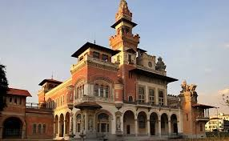Catavento-(SP)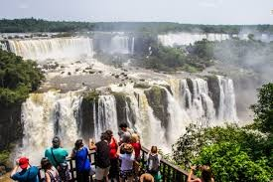
Círio de Nazaré (PA) Cataratas do Iguaçu (PA)

REFERÊNCIAS BIBLIOGRÁFICAS
https://www.youtube.com/watch?v=suBqUvjICc0
COOPER, Chris. Turismo: princípios e prática. Bookman, 2007.
COOPER, Chris. Turismo contemporâneo. Elsevier Brasil, 2011.
http://www.dadosefatos.turismo.gov.br/gloss%C3%A1rio-do-turismo/882-a.html

